Материал для дистанционной работы с детьми средней группы.
Комплекс утренней гимнастики (на 2 недели)
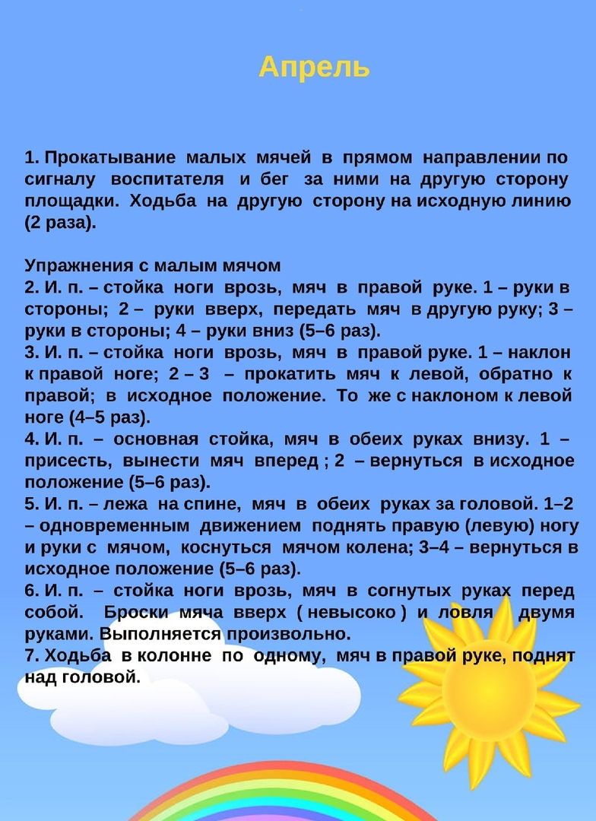

Общеразвивающие упражнения.

1. И. п.: основная стойка, руки внизу. 1—2 — сжать кисти в кулаки, руки согнуть к плечам; 3—4 — вернуться в исходное положение (6—7 раз).
2. И. п.: основная стойка, руки внизу. 1 —- руки в стороны: 2 — подняться на носки, руки вверх, потянуться; З — опуститься на всю ступню, руки в стороны; 4— вернуться в исходное положение (6—8 раз).
3. И. п.: сидя ноги врозь, руки на поясе. 1 — руки в стороны: 2 — поворот туловища вправо: 3 — прямо; 4 — вернуться в исходное положение (по 3—4 раза в каждую сторону).
4. И. п.: пятки и носки вместе, руки вверху. 1—2 — глубоко присесть, руки за голову, локти свести вперед, голову наклонить; 3—4 — вернуться в исходное положение (5—6 раз).
5. И. п.: стоя на коленях, руки опущены. 1 — правую ногу в сторону на носок, руки на пояс; 2—3 — наклон вправо; 4 — вернуться в исходное положение. То же левой ногой, наклон влево (6—8 раз).
6. И. п.: лежа на спине, руки вдоль туловища. 1—2 — поднять обе прямые ноги вверх-вперед; 3—4 — вернуться в исходное положение (6—7 раз).
7. И. п.: основная стойка, руки внизу. Прыжки на двух ногах в чередовании с ходьбой на месте со свободным взмахом рук. Выполняются под счет воспитателя (4—5 раз).

Основные виды движений.
1. «Сбей кеглю». Играющий становится на исходную линию, на расстоянии 4 м ставятся кегли, дается задание: сбить кеглю, прокатывая мяч вперед энергичным движением обеих рук.
2. Прыжки через короткую скакалку на месте и продвигаясь вперед (расстояние 8—--10 м) — 3—4 раза.
3. Ходьба по канату (шнуру) боком приставным шагом с мешочком на голове, руки на поясе —2-3 раза.
Игры малой подвижности

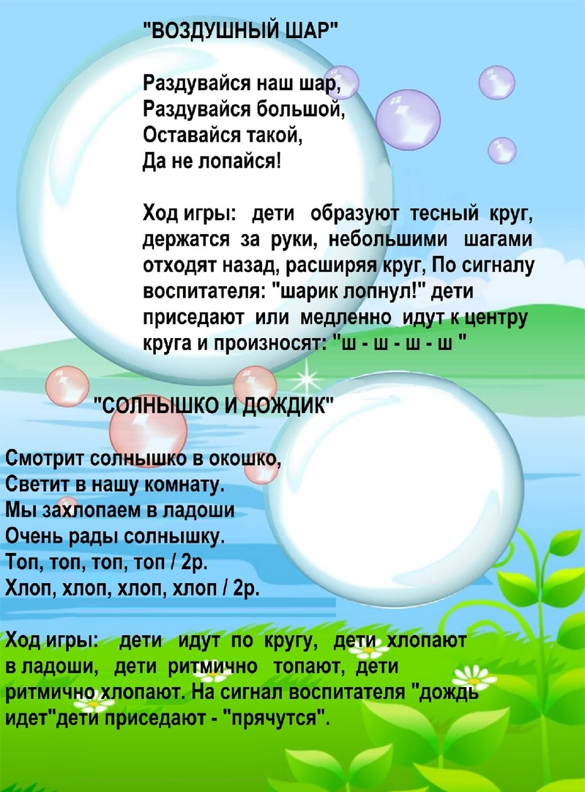
Задание на внимание

